傅立叶分析和小波分析实验报告

课程名称：傅立叶分析和小波分析

实验项目名称：图像压缩 实验时间：2022.5.26

班级； 信计1901 姓名： 唐川淇 学号： 1131190111

**实验目的：**

* 了解图像压缩的原理和流程，及使用不同小波进行实验，分析不同小波的消失距和压缩比的关系。

**实 验 环 境:**

Matlab

**实验步骤：**

1. “保低去高”压缩法

|  |
| --- |
| 代码 |
| clear all;%装载并显示原始图像  load wbarb;  subplot(2,2,1);image(X);  colormap(map);  xlabel('(a)原始图像 ');  axis square;  disp('压缩前图像的大小：');  whos('X')  [c,l]=wavedec2(X,2,'bior3.7');%对图像进行7层小波分解  cA1=appcoef2(c,l,'bior3.7',1);%提取小波分解结构中的一层的低频系数和高频系数  cH1=detcoef2('h',c,l,1);%水平方向  cD1=detcoef2('d',c,l,1);%斜线方向  cV1=detcoef2('v',c,l,1);%垂直方向  %重构第一层系数  A1=wrcoef2('a',c,l,'bior3.7',1);  H1=wrcoef2('h',c,l,'bior3.7',1);  D1=wrcoef2('d',c,l,'bior3.7',1);  V1=wrcoef2('v',c,l,'bior3.7',1);  c1=[A1 H1;V1 D1];  subplot(2,2,2);image(c1);%显示第一层频率信息  xlabel('(b)分解后的低频和高频信息');  ca1=wcodemat(cA1,440,'mat',0);%对图像进行压缩：保留第一层低频信息并对其进行量化编码  %改变图像高度并显示  ca1=0.1*ca1;  subplot(2,2,3);  image(ca1);  colormap(map);  xlabel('(c)第一次压缩后图像');  axis square;  disp('第一次压缩后图像的大小：');  whos('ca1')  cA2=appcoef2(c,l,'bior3.7',2);%压缩图像：保留第二层低频信息并对其进行量化编码  ca2=wcodemat(cA2,440,'mat',0);  ca2=0.1*ca2;  subplot(2,2,4);image(ca2);  colormap(map);  xlabel('(d)第二次压缩后图像');  disp('第二次压缩后图像大小：');  whos('ca2') |

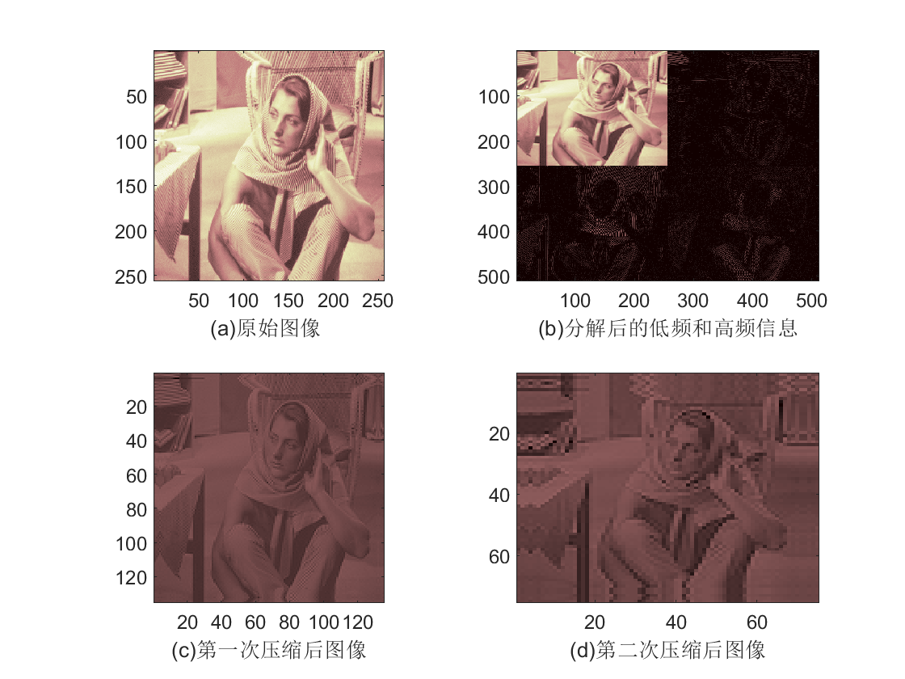

1. 阈值压缩法：

|  |
| --- |
| 代码 |
| clear all;  load wbarb;  subplot(1,2,1);image(X);  colormap(map);%设置色彩索引图  axis square;  xlabel('(a)原图像');  disp('原始图像的大小：');  whos('X')  %用db3小波对图像进行5层分解  [C,S]=wavedec2(X,5,'db3');  [thr,sorh,kep]=ddencmp('cmp','wv',X);  [xp,cc,perf0,perf12]=wdencmp('gbl',C,S,'db3',5,thr,sorh,kep);  subplot(1,2,2);image(xp);  colormap(map);  xlabel('(b)压缩后图像')  axis square;  disp('压缩后图像的大小：')  whos('xp')  disp('小波分解系数中值为0的系数个数百分比：')  disp(perf0)  disp('压缩后剩余能量百分比：');  disp(perf12) |

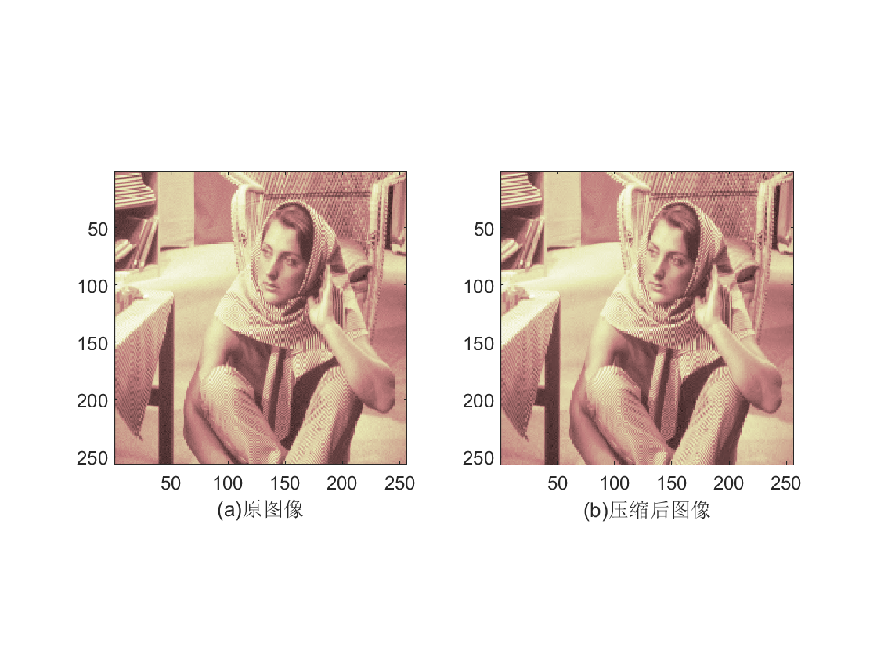

1. 阈值法深入研究

仍然选择刚才的图像，首先加载图像。

|  |
| --- |
| 加载图像 |
| load woman;  image(X)  title('Original Image')  colormap(map) |

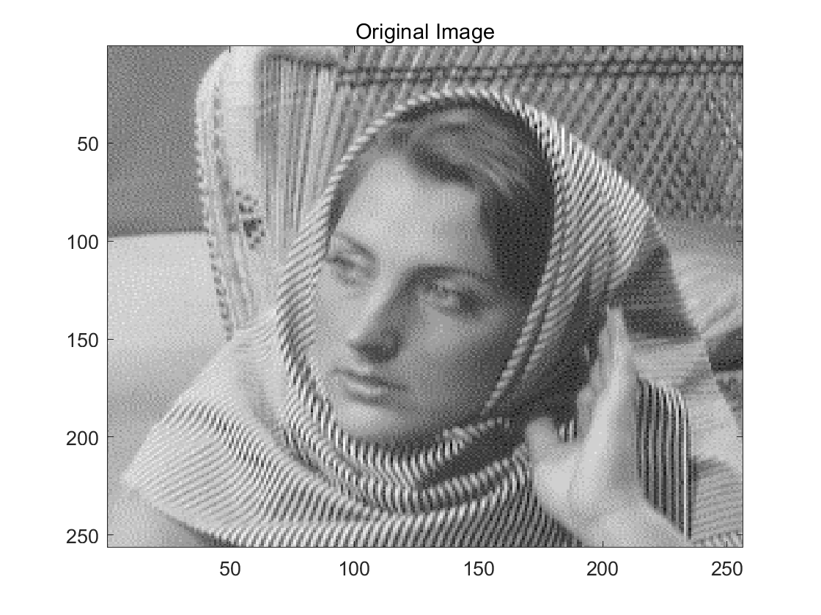

首先使用全局阈值的方法压缩。一个给定的小波的压缩特征主要与信号的小波域表示的相对性有关。压缩主要基于：使用以下元素可以准确地逼近常规信号成分：少量的逼近系数（在一个适当的水平）和一些细节系数。

|  |
| --- |
| 系数 |
| n = 5; % 分解层  w = 'sym8'; % 逼近系数  [c,l] = wavedec2(x,n,w); % 多层分解 |

在第一种方法中，WDENCMP 函数从[c,l]图像的小波分解结构执行压缩处理。

|  |
| --- |
| 系数 |
| opt = 'gbl';  thr = 20;  sorh = 'h';  keepapp = 1;  [xd,cxd,lxd,perf0,perfl2] = wdencmp(opt,c,l,w,n,thr,sorh,keepapp);  image(x)  title('Original Image')  colormap(map) |

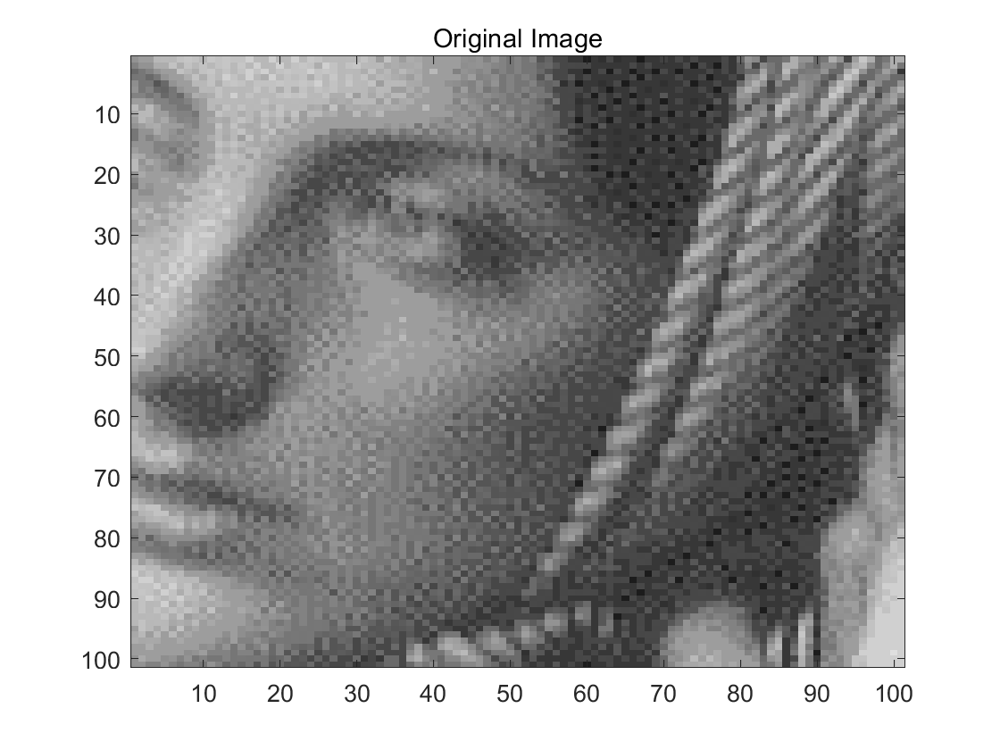

|  |
| --- |
| 系数 |
| figure  image(xd)  title('Compressed Image - Global Threshold = 20')  colormap(map) |

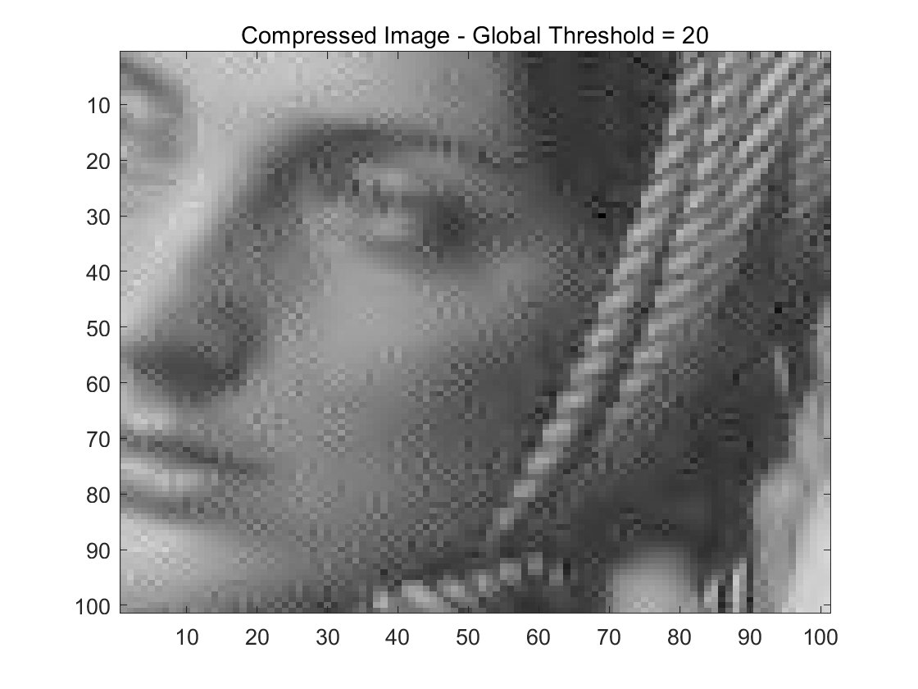

得到压缩系数和L2-范数如下：

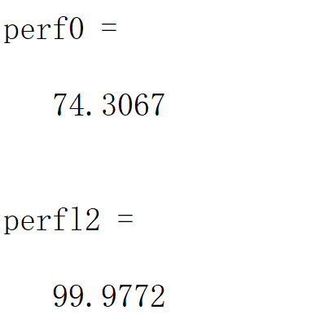

方法2使用级别相关的阈值。WDENCMP 功能还允许orientation-dependent thresholds。在这种情况下，保持近似值。水平、对角线和垂直三个方向的orientation-dependent thresholds如下：

|  |
| --- |
| 系数 |
| opt = 'lvd';  thr_h = [17 18];  thr_d = [19 20];  thr_v = [21 22];  thr = [thr_h ; thr_d ; thr_v];  [xd2,cxd2,lxd2,perf02,perfl22] = wdencmp(opt,x,w,2,thr,sorh);  image(x)  title('Original Image')  colormap(map) |

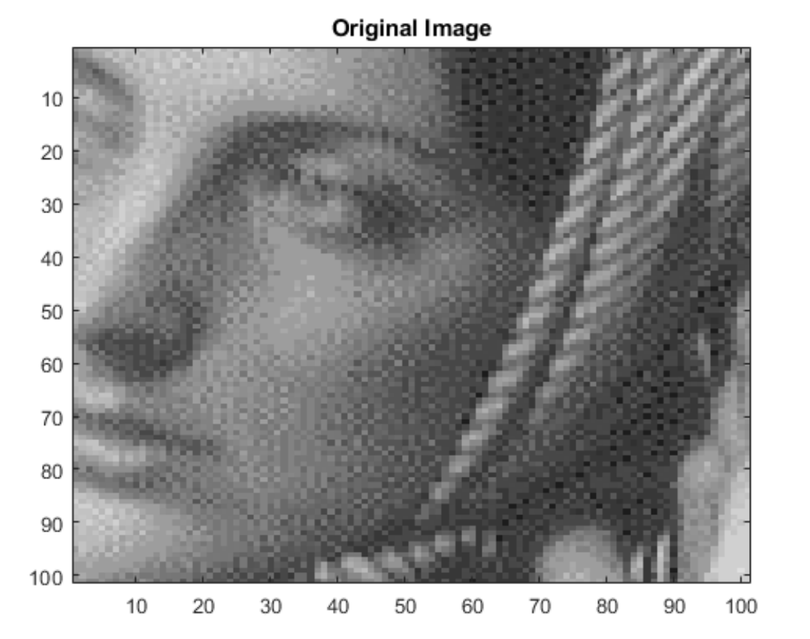

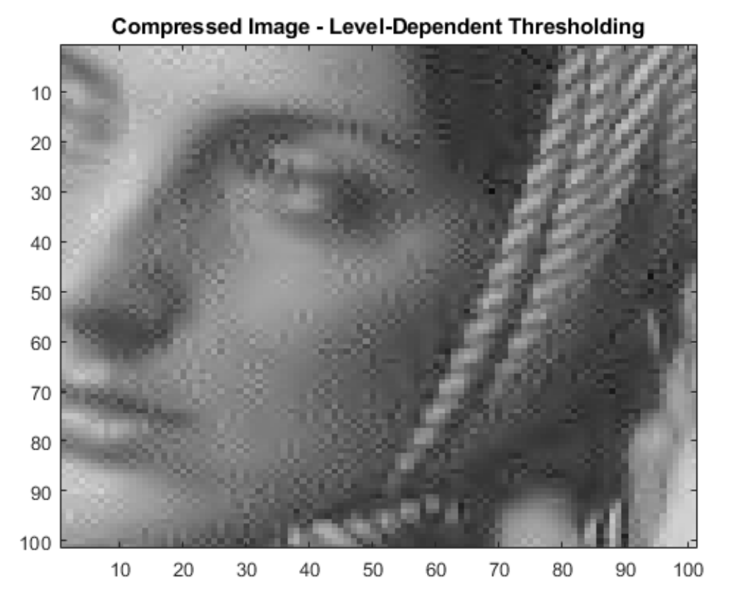

perf02 = 77.3435，方法2的压缩值比第一种方法略高。

1. 不同小波函数压缩程度的对比

Haar和Daubechies小波函数压缩图像结果如下表所示。用sym5小波基得到压缩图像效果和Daubechies一样[1]。

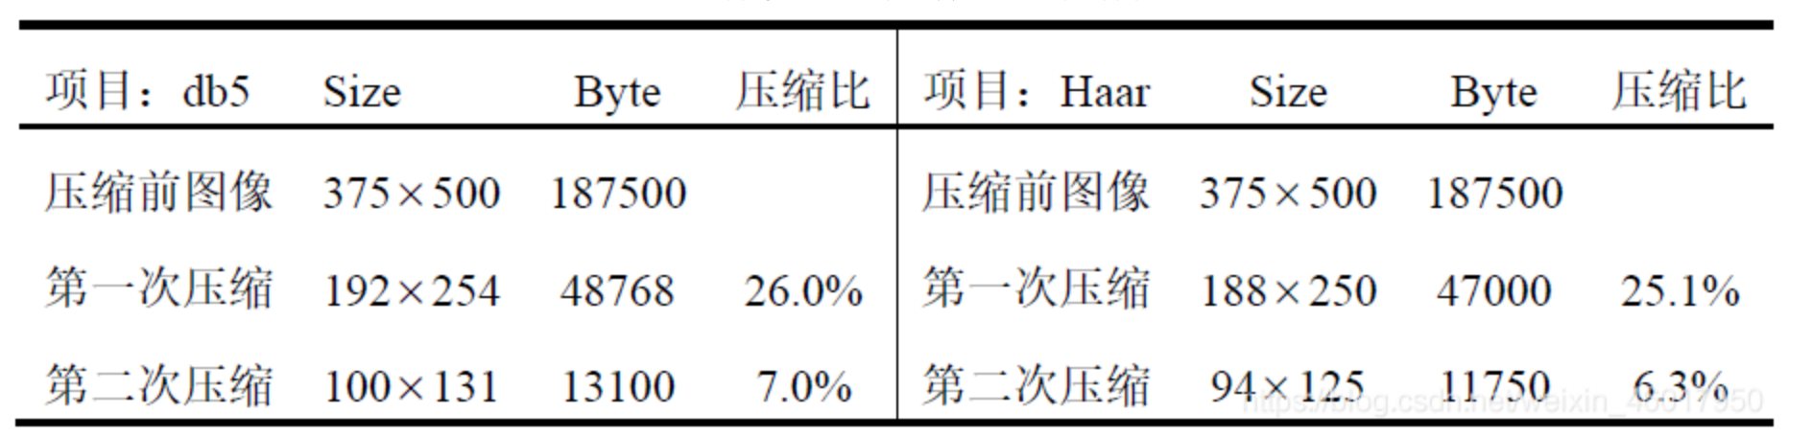

从以上数据可以看出，两个方法的第一次压缩是提取原始图像中小波分解第一层的低频信息，此时压缩效果较好，压缩比较小约为1/4。第二次压缩是提取第一层分解低频部分的低频部分，即小波分解第二层的低频部分，其压缩比比较大，约为1/14。压缩效果在视觉上也基本过得去，它不需要经过其他处理即可获得较好的压缩效果。由表格可以看出，Haar小波变换的压缩性能稍微好于Daubechies（N=5）。当Daubechies小波函数中的N=1时为Haar小波。Haar小波在时域上是不连续的，所以作为基本小波性能不是特别好。Daubechies小波的特点是随着阶次（序列N）的增大消失矩阶数越大，其中消失矩越高光滑性就越好，频域的局部化能力就越强，频带的划分效果越好，所以在实际生活中的很多情景下Daubechies小波函数适用性更强。

**实 验 心 得：**

Haar和Daubechies的第一次压缩是提取原始图像中小波分解第一层的低频信息，此时压缩效果较好，压缩比较小约为1/4。第二次压缩是提取第一层分解低频部分的低频部分，即小波分解第二层的低频部分，其压缩比比较大，约为1/14。压缩效果在视觉上也基本过得去，它不需要经过其他处理即可获得较好的压缩效果。Haar小波变换的压缩性能稍微好于Daubechies（N=5）。当Daubechies小波函数中的N=1时为Haar小波。Haar小波在时域上是不连续的，所以作为基本小波性能不是特别好。Daubechies小波的特点是随着阶次（序列N）的增大消失矩阶数越大，其中消失矩越高光滑性就越好，频域的局部化能力就越强，频带的划分效果越好，所以在实际生活中的很多情景下Daubechies小波函数适用性更强。

**附 录：**

[1]陈涛, 张贵宾, 索奎, & 李瑞. (2015). 不同小波基函数在重力梯度异常正演计算中的应用研究. *物探与化探*, *39*(S1), 91-97.

**参考链接：**

1

<https://shenchunxu.blog.csdn.net/article/details/53063903>

2

<https://qq912100926.blog.csdn.net/article/details/116423824>

等自己可搜索

备注：以上各项空白处若填写不够，可自行扩展